OFFRE D’EMPLOI A DIFFUSER
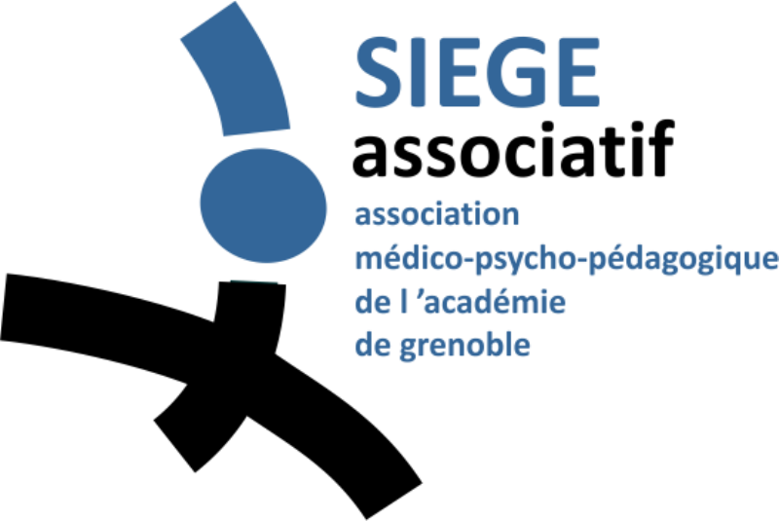

RECRUTEMENT ORTHOPHONISTE

CMPP de Grenoble

Le CMPP de Grenoble recrute un (e) orthophoniste à 0,30 ETP en contrat à durée déterminée à compter du 24 mars 2014 et jusqu’au retour de la titulaire du poste en congé de maternité.

Salaire : La rémunération est fixée selon la grille de la convention collective du 15 mars 1966. Le salaire brut mensuel sera de 489,55euros, avec une possibilité de reprise d’ancienneté suivant les conditions précises de la convention collective du 15 mars 1966 et sur présentation des certificats de travail originaux.

Profil du poste : Ce professionnel interviendra pour des actions de soin et de bilan en situation individuelle.

RECRUTEMENT ORTHOPHONISTE

CMPP de Grenoble

Le CMPP de Grenoble recrute un (e) orthophoniste de 0,45 à 0,70 ETP (temps fractionnable) en contrat à durée déterminée à compter du 10 mars 2014 et jusqu’au retour de la titulaire du poste en congé de maternité.

Salaire : La rémunération est fixée selon la grille de la convention collective du 15 mars 1966. Le salaire brut mensuel se situera entre 734,32 euros (45%) et 1142,28 euros (70%), avec une possibilité de reprise d’ancienneté suivant les conditions précises de la, convention collective du 15 mars 1966 et sur présentation des certificats de travail originaux.

Profil du poste : Ce professionnel interviendra pour des actions de soin et de bilan en situation individuelle.

Merci d’adresser votre candidature :

Par courrier : Monsieur le Directeur, CMPP de l’Académie de GRENOBLE –
1 rue A. Bergès – 38000 GRENOBLE – tel 04 76 87 21 06

Par mail : coffin.jean-francois@ampp-isere.fr
Ou : lacroix.christine@ampp-isere.f

